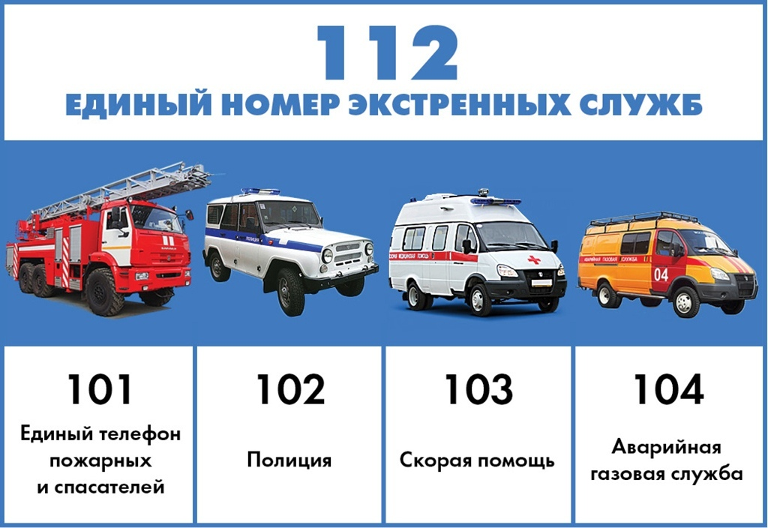

В ЭКСТРЕННЫХ СИТУАЦИЯХ ЗВОНИ

В ЭКСТРЕННЫХ СИТУАЦИЯХ ЗВОНИ